**LAPORAN LAPORAN AKHIR**

Mata Praktikum : Perancangan Analisis Algoritma

Kelas : 3IA24

Praktikum ke- : 2

Tanggal : 27 Oktober 2023

Materi : Algoritma Divide & Conquer

NPM : 50421704

Nama : Juan Samuel Christopher

Ketua Asisten : Sherina Permata

Nama Asisten :

Paraf Asisten :

Jumlah Lembar : 6



**LABORATORIUM TEKNIK INFORMATIKA**

**UNIVERSITAS GUNADARMA**

**2023**

**LISTING**

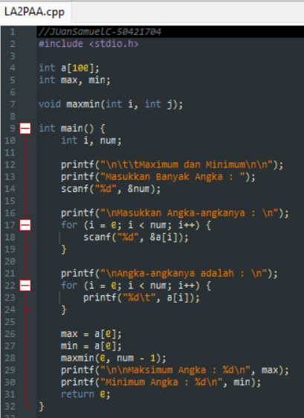

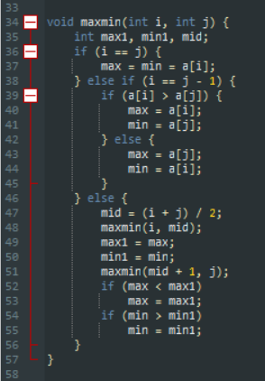

**LOGIKA**



Pada pertemuan ke 2 ini, program diawali dengan #include <stdio.h> ini adalah preprocessor directive yang digunakan untuk mengimpor pustaka standar input/output C ke dalam program Anda.

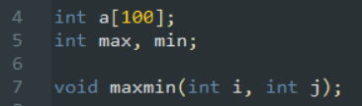

Deklarasi "int a[100]" menggambarkan pembuatan array integer yang dinamai "a" dengan kapasitas mencapai 100 elemen. Kemudian, deklarasi "int max, min" merujuk pada penciptaan dua variabel integer, yaitu "max" dan "min," yang akan digunakan untuk menyimpan nilai maksimum dan minimum dari array "a." Terakhir, "void maxmin(int i, int j)" adalah pengumuman prototipe fungsi yang akan digunakan untuk menghitung nilai maksimum dan minimum dalam array tersebut.

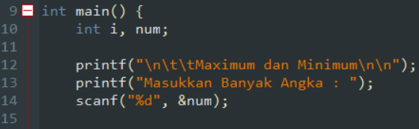

Lanjut pada blok program diatas fungsi "int main()" merupakan fungsi utama dalam bahasa pemrograman C++. Dalam fungsi ini, terdapat dua deklarasi variabel integer, yaitu "i" dan "num". Pesan yang akan ditampilkan ke layar, "Maximum dan Minimum", digunakan untuk memberi tahu pengguna bahwa program akan mencari nilai maksimum dan minimum. Selanjutnya, ada perintah "printf("Masukkan Banyak Angka : ");" yang digunakan untuk menampilkan pesan kepada pengguna agar memasukkan jumlah angka yang akan diinputkan. Kemudian, perintah "scanf("%d", &num);" digunakan untuk mengambil input dari pengguna, yaitu jumlah angka yang akan dimasukkan, dan menyimpannya dalam variabel "num".

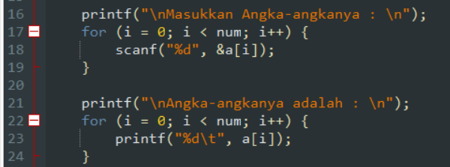

Kemudian pada blok program diatas perintah "printf("\nMasukkan Angka-angkanya : \n");" digunakan untuk memberikan instruksi kepada pengguna agar memasukkan angka-angka. Selanjutnya, kita memasuki loop "for (i = 0; i < num; i++)", yang akan berulang sebanyak "num" kali. Di dalam loop ini, perintah "scanf("%d", &a[i]);" berfungsi untuk menerima input angka dari pengguna dan menyimpannya dalam array "a" pada indeks ke "i". Setelahnya, kita menemui perintah "printf("\nAngka-angkanya adalah : \n");" yang akan mencetak pesan untuk menampilkan angka-angka yang telah dimasukkan oleh pengguna. Kemudian, kita memasuki loop "for (i = 0; i < num; i++)" yang akan berulang sebanyak "num" kali untuk mencetak angka-angka yang telah dimasukkan.

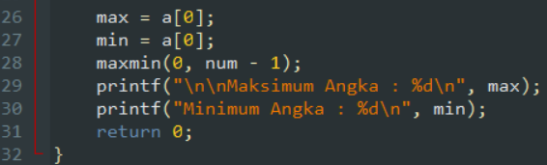

Lanjut Variabel "max" diinisialisasi dengan elemen pertama dari array "a" dengan pernyataan "max = a[0]". Pada saat yang sama, variabel "min" diinisialisasi dengan elemen pertama dari array "a" menggunakan pernyataan "min = a[0]". Kemudian, perintah "maxmin(0, num - 1);" digunakan untuk memanggil fungsi "maxmin" guna menghitung nilai maksimum dan minimum dalam array "a". Tahap ini adalah titik utama di mana perhitungan tersebut dilakukan.

Setelah perhitungan selesai, hasilnya ditampilkan ke layar dengan menggunakan perintah "printf("\n\nMaksimum Angka : %d\n", max);" untuk mencetak nilai maksimum dan "printf("Minimum Angka : %d\n", min);" untuk mencetak nilai minimum. Terakhir, pernyataan "return 0;" menunjukkan akhir dari fungsi "main()" dan bahwa program telah selesai.

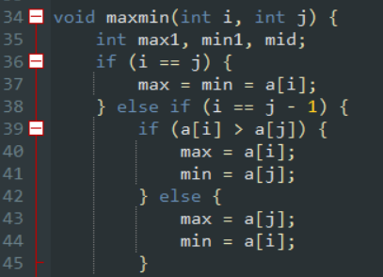

Kemudian pada line 34 – 45 ada Fungsi "maxmin" diimplementasikan untuk menghitung nilai maksimum dan minimum dalam array. Di dalam fungsi ini, terdapat deklarasi tiga variabel lokal, yaitu "max1", "min1", dan "mid", yang digunakan untuk menyimpan nilai maksimum dan minimum sementara, serta variabel "mid".

Pada tahap selanjutnya, terdapat pengecekan kondisi dengan menggunakan pernyataan "if (i == j)". Ini adalah kasus dasar di mana nilai maksimum dan minimum adalah elemen array pada indeks "i" ketika indeks "i" dan "j" memiliki nilai yang sama.

Selanjutnya, terdapat pernyataan "else if (i == j - 1)" yang berlaku ketika hanya ada dua elemen dalam array. Dalam kasus ini, dua elemen tersebut dibandingkan dan nilai maksimum dan minimumnya ditentukan.

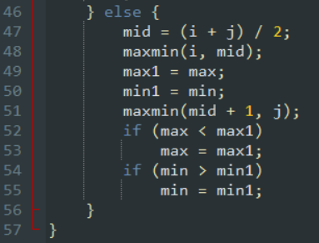

Dan pada blok program terakhir, Langkah awal adalah menghitung indeks tengah yang disimpan dalam variabel "mid" dengan cara "(i + j) / 2". Kemudian, terjadi rekursi ke setengah pertama dari array dengan pemanggilan "maxmin(i, mid)". Pada tahap ini, nilai maksimum sementara dari setengah pertama disimpan dalam variabel "max1", dan nilai minimum sementara disimpan dalam variabel "min1".

Selanjutnya, dilakukan rekursi untuk mengolah setengah kedua dari array dengan menggunakan pernyataan "maxmin(mid + 1, j)". Selanjutnya, terdapat dua kondisi:

1. Pernyataan "if (max < max1)" digunakan untuk membandingkan dan memperbarui nilai maksimum jika nilai sementara "max1" lebih besar.

2. Pernyataan "if (min > min1)" digunakan untuk membandingkan dan memperbarui nilai minimum jika nilai sementara "min1" lebih kecil.

Dengan pendekatan ini, fungsi "maxmin" menggunakan rekursi untuk membagi array menjadi bagian-bagian yang lebih kecil, menghitung nilai maksimum dan minimum di setiap bagian, dan kemudian menggabungkan hasilnya untuk mendapatkan nilai maksimum dan minimum dari seluruh array.

**OUTPUT**

